系统修改
1.不是夜间模式这里显示的是黑色，改成白色色调统一，还有旁边的通知，好像只是个图标，什么都没，电力不显示消息，搜索也不能用也搜索不了东西，完善一下，辛苦改一下
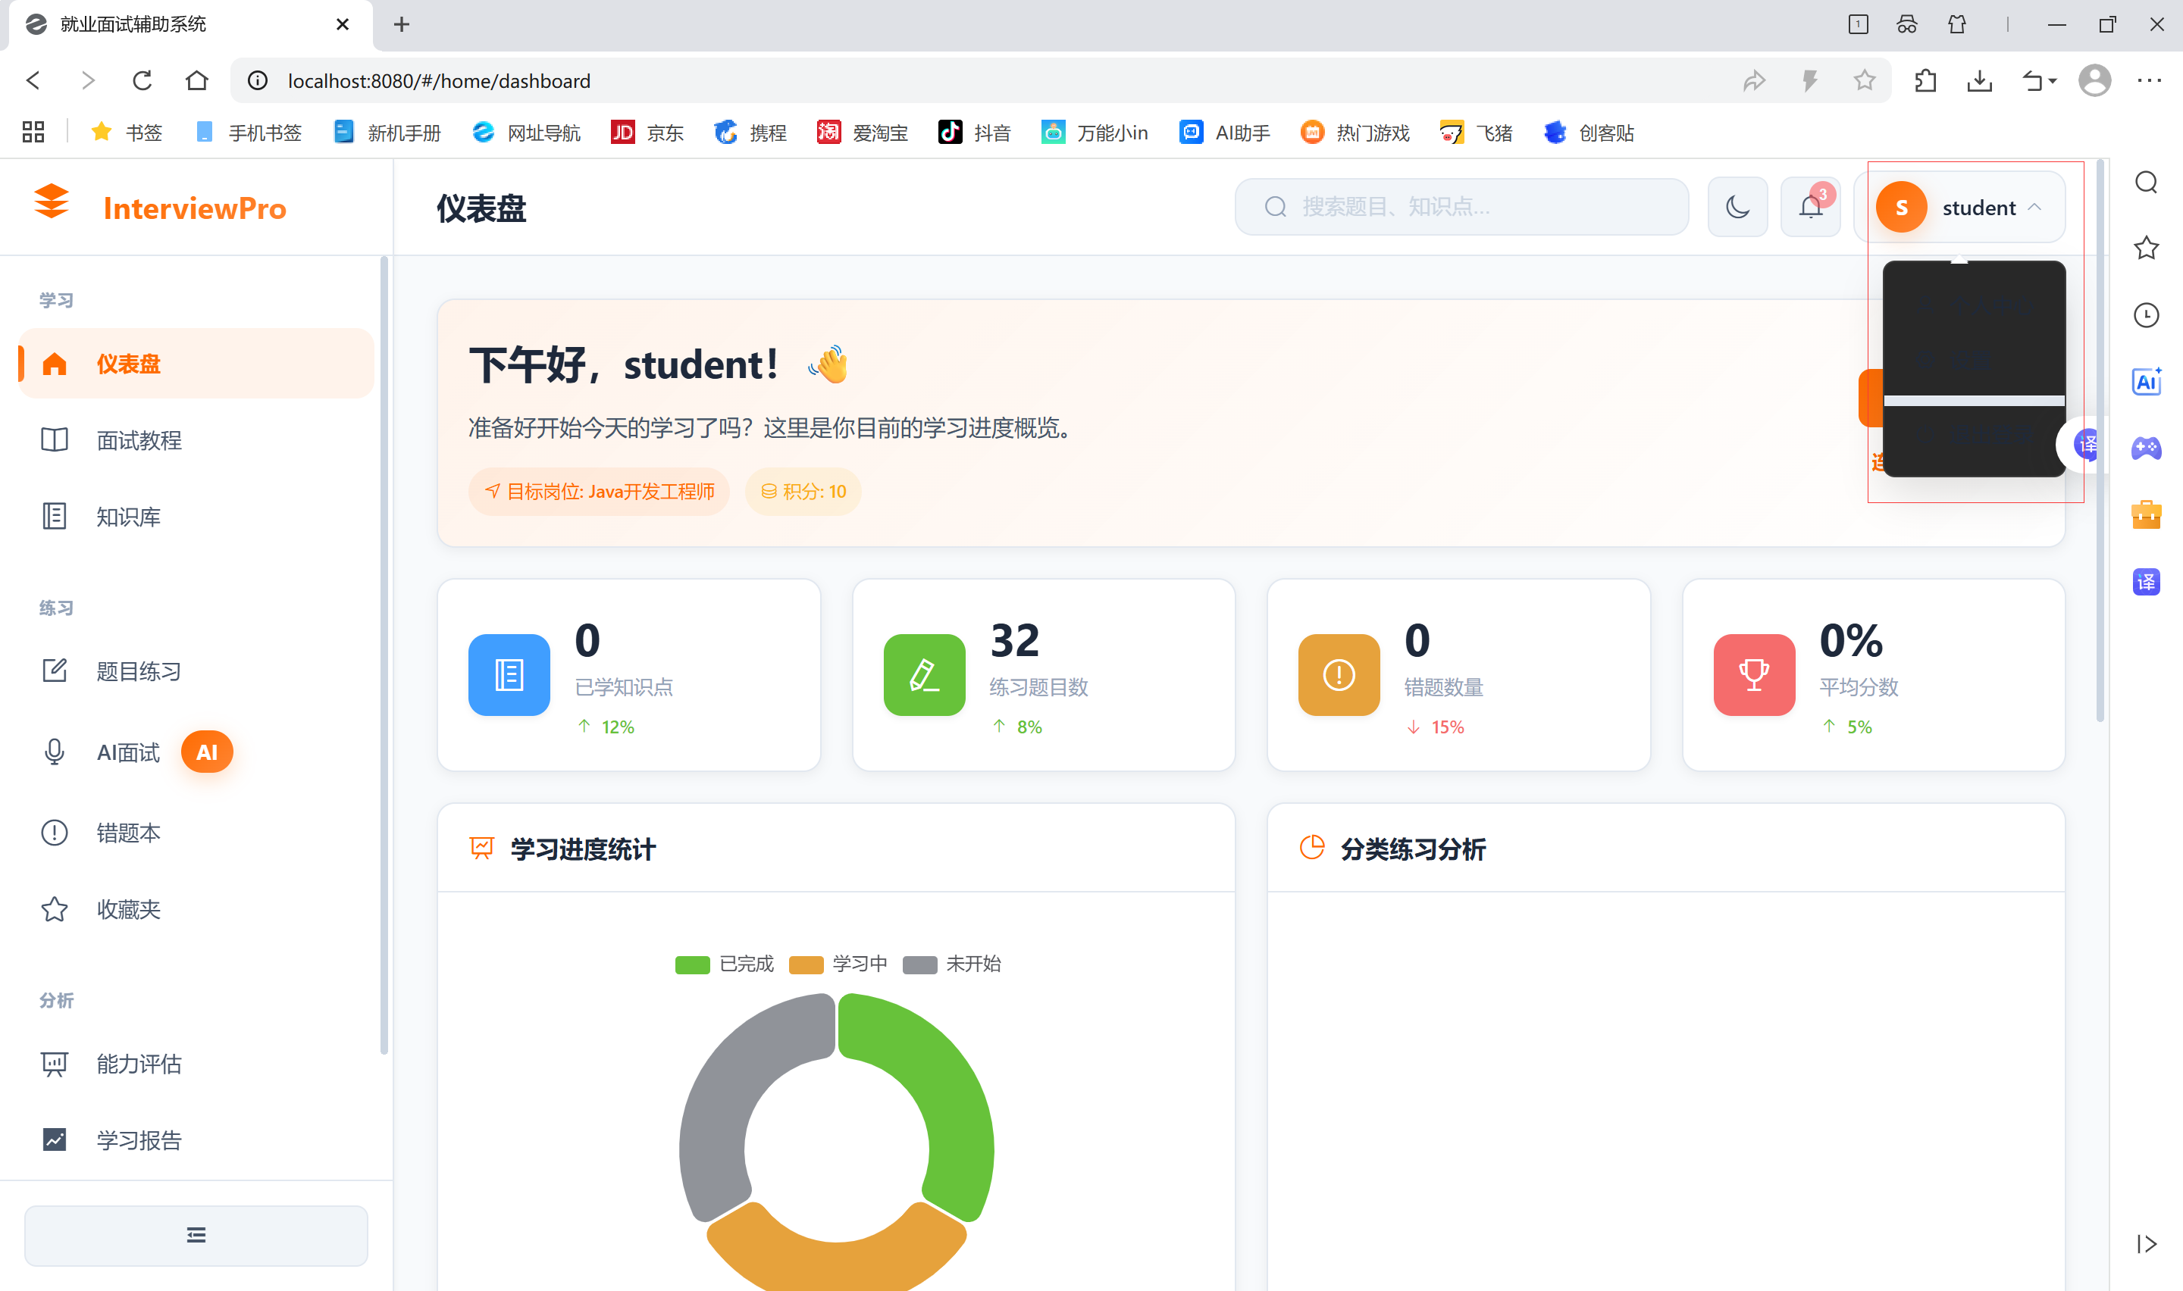

- 模拟面试不论说什么都最后一直重复那句话，可以改的合理一点，辛苦改一下
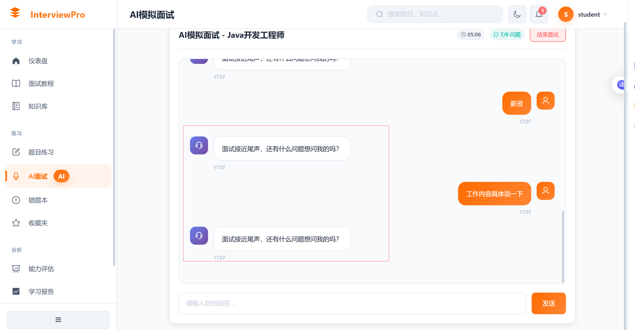

- 面试记录面试报告好像是错乱的需要和面试记录匹配，辛苦改一下
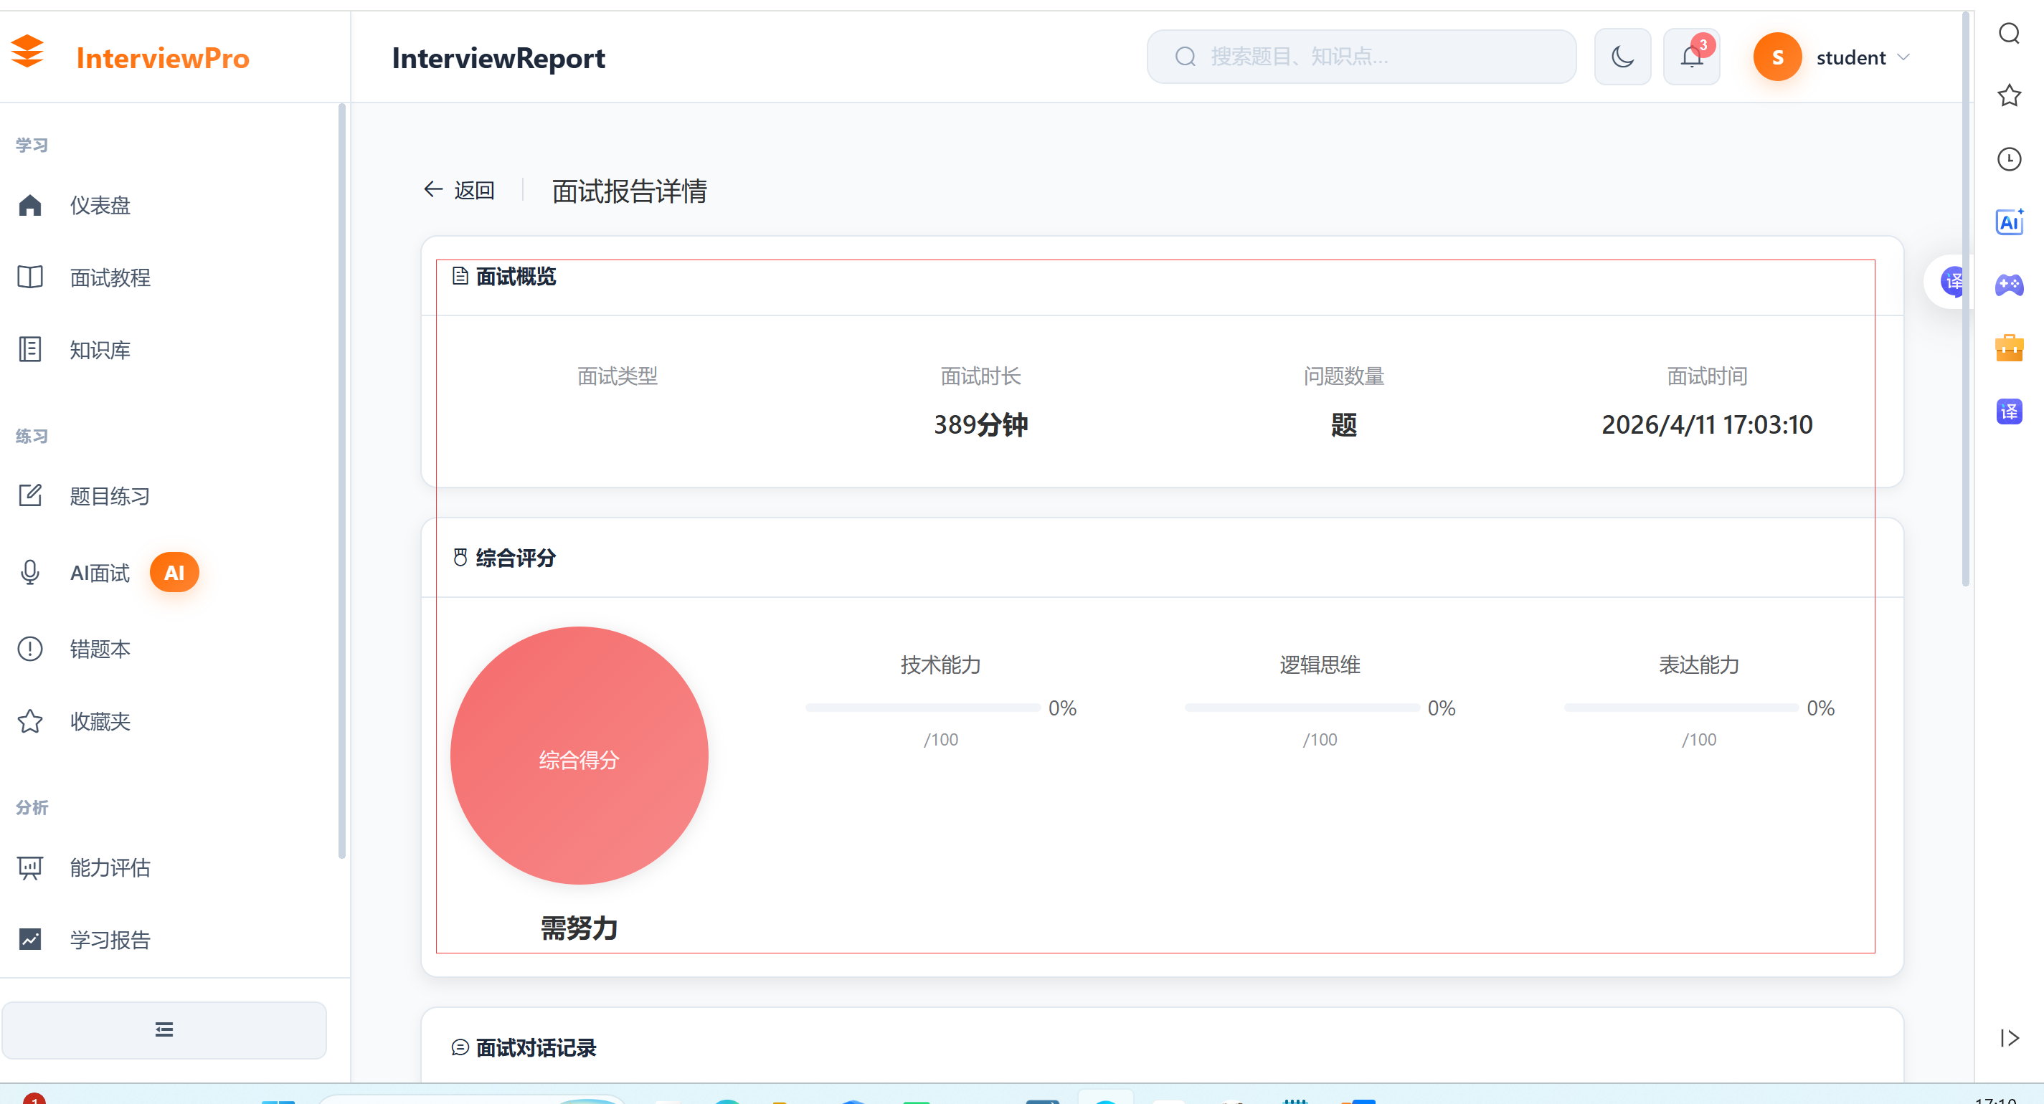

- 错题本三个全部都没进行分类，举例一个：错题分类只有全部分类有错题，其他分类即使错也归类到全部分类，没有进行分类噢。其他两个一样都没分类，辛苦改一下
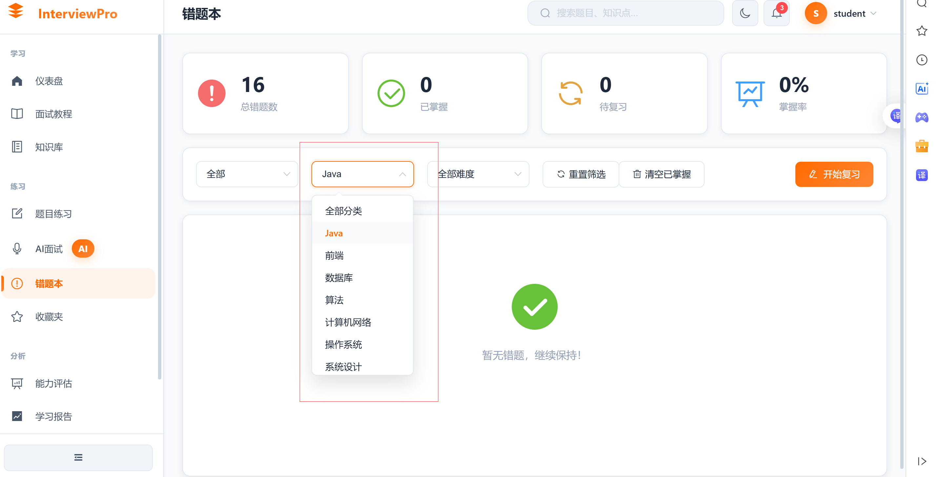

- 点了收藏题目但看不到题目详情那收藏就没有意义了，辛苦改一下
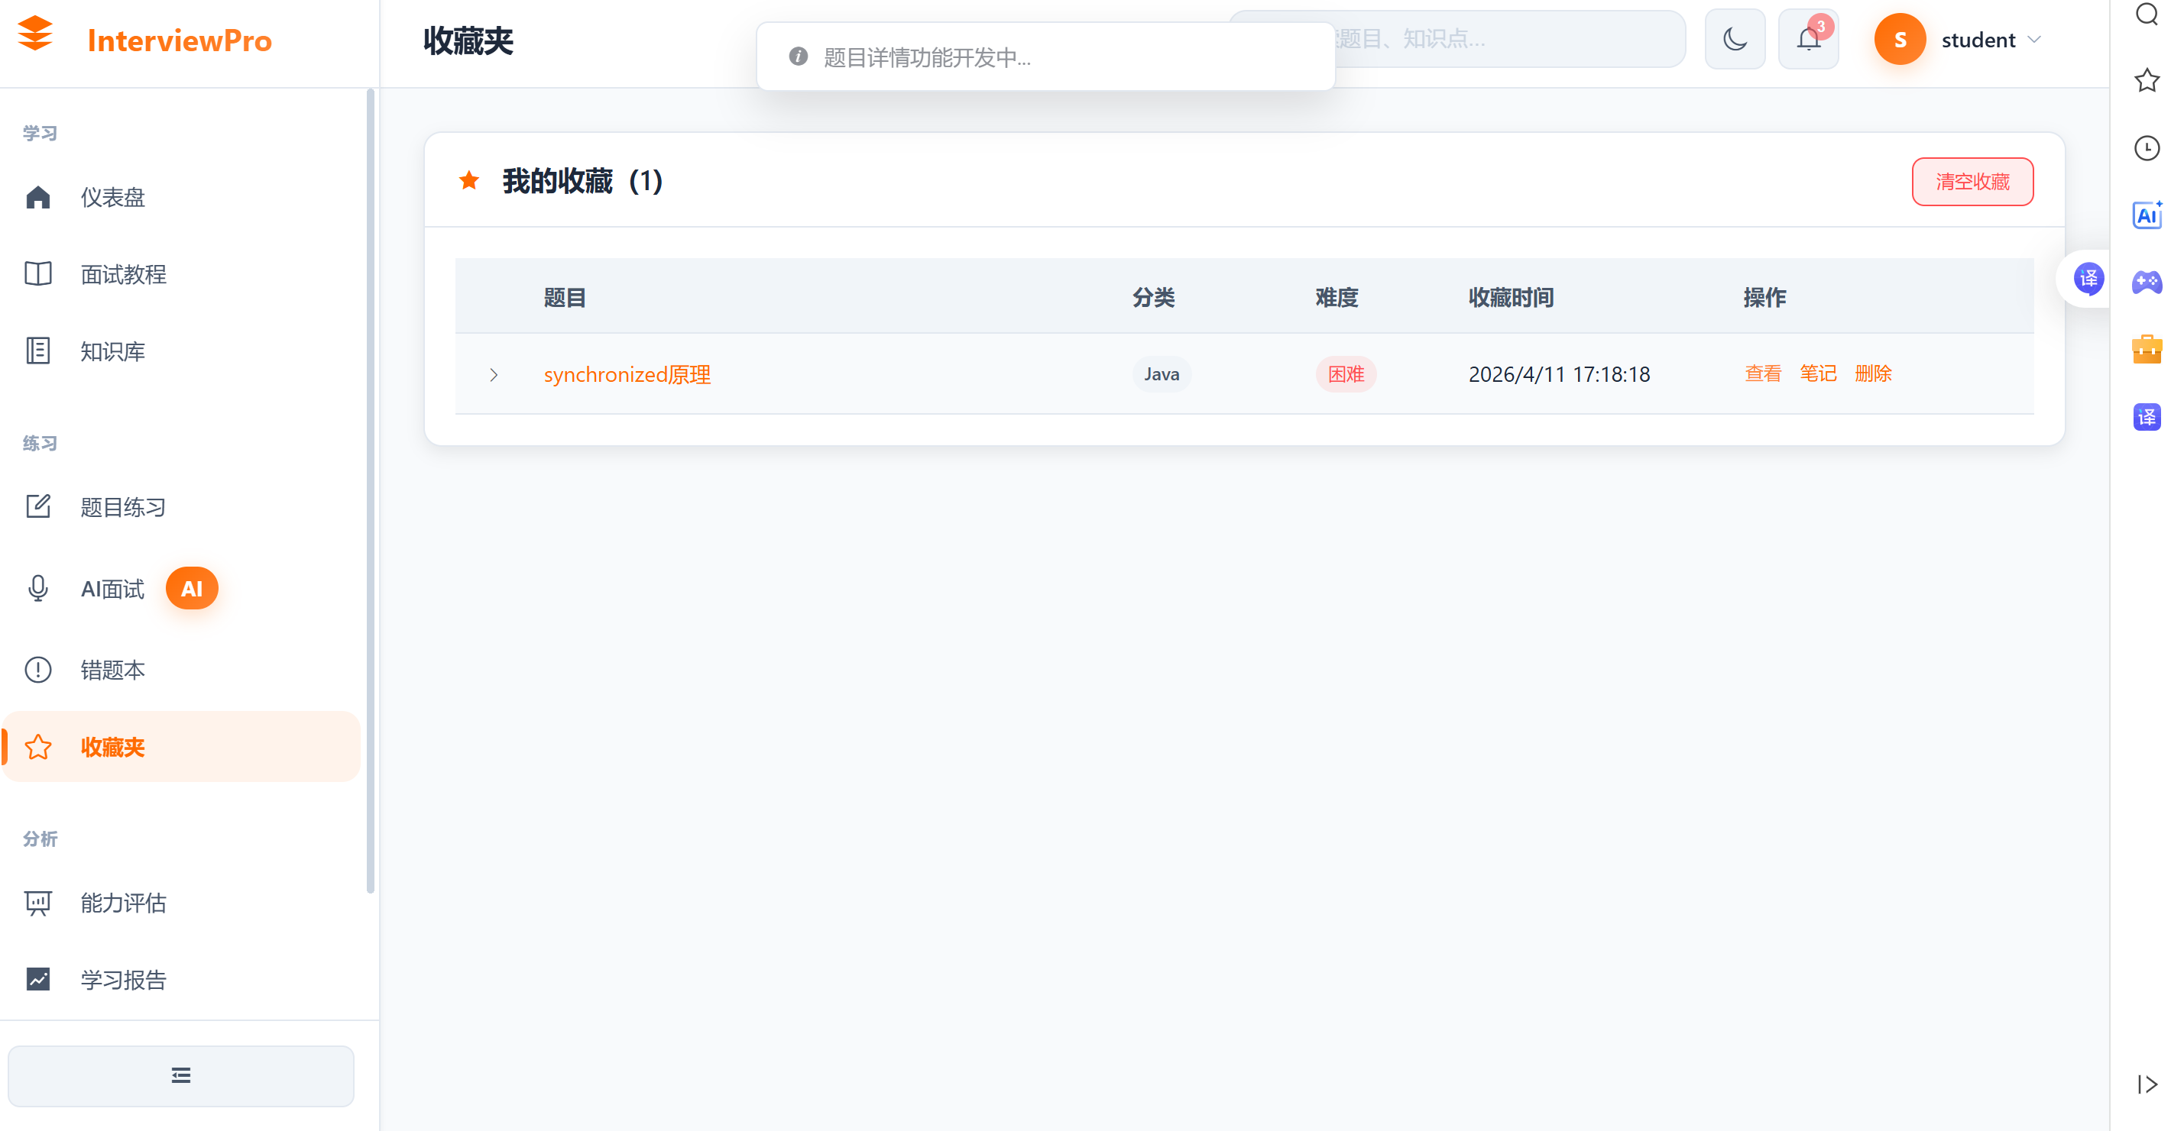

- 学习报告学习时长和完成题目都没记录，累计本月本周没有变化，下面的曲线什么的都没变化，改成根据做题和学习实时记录变化的，辛苦改一下。
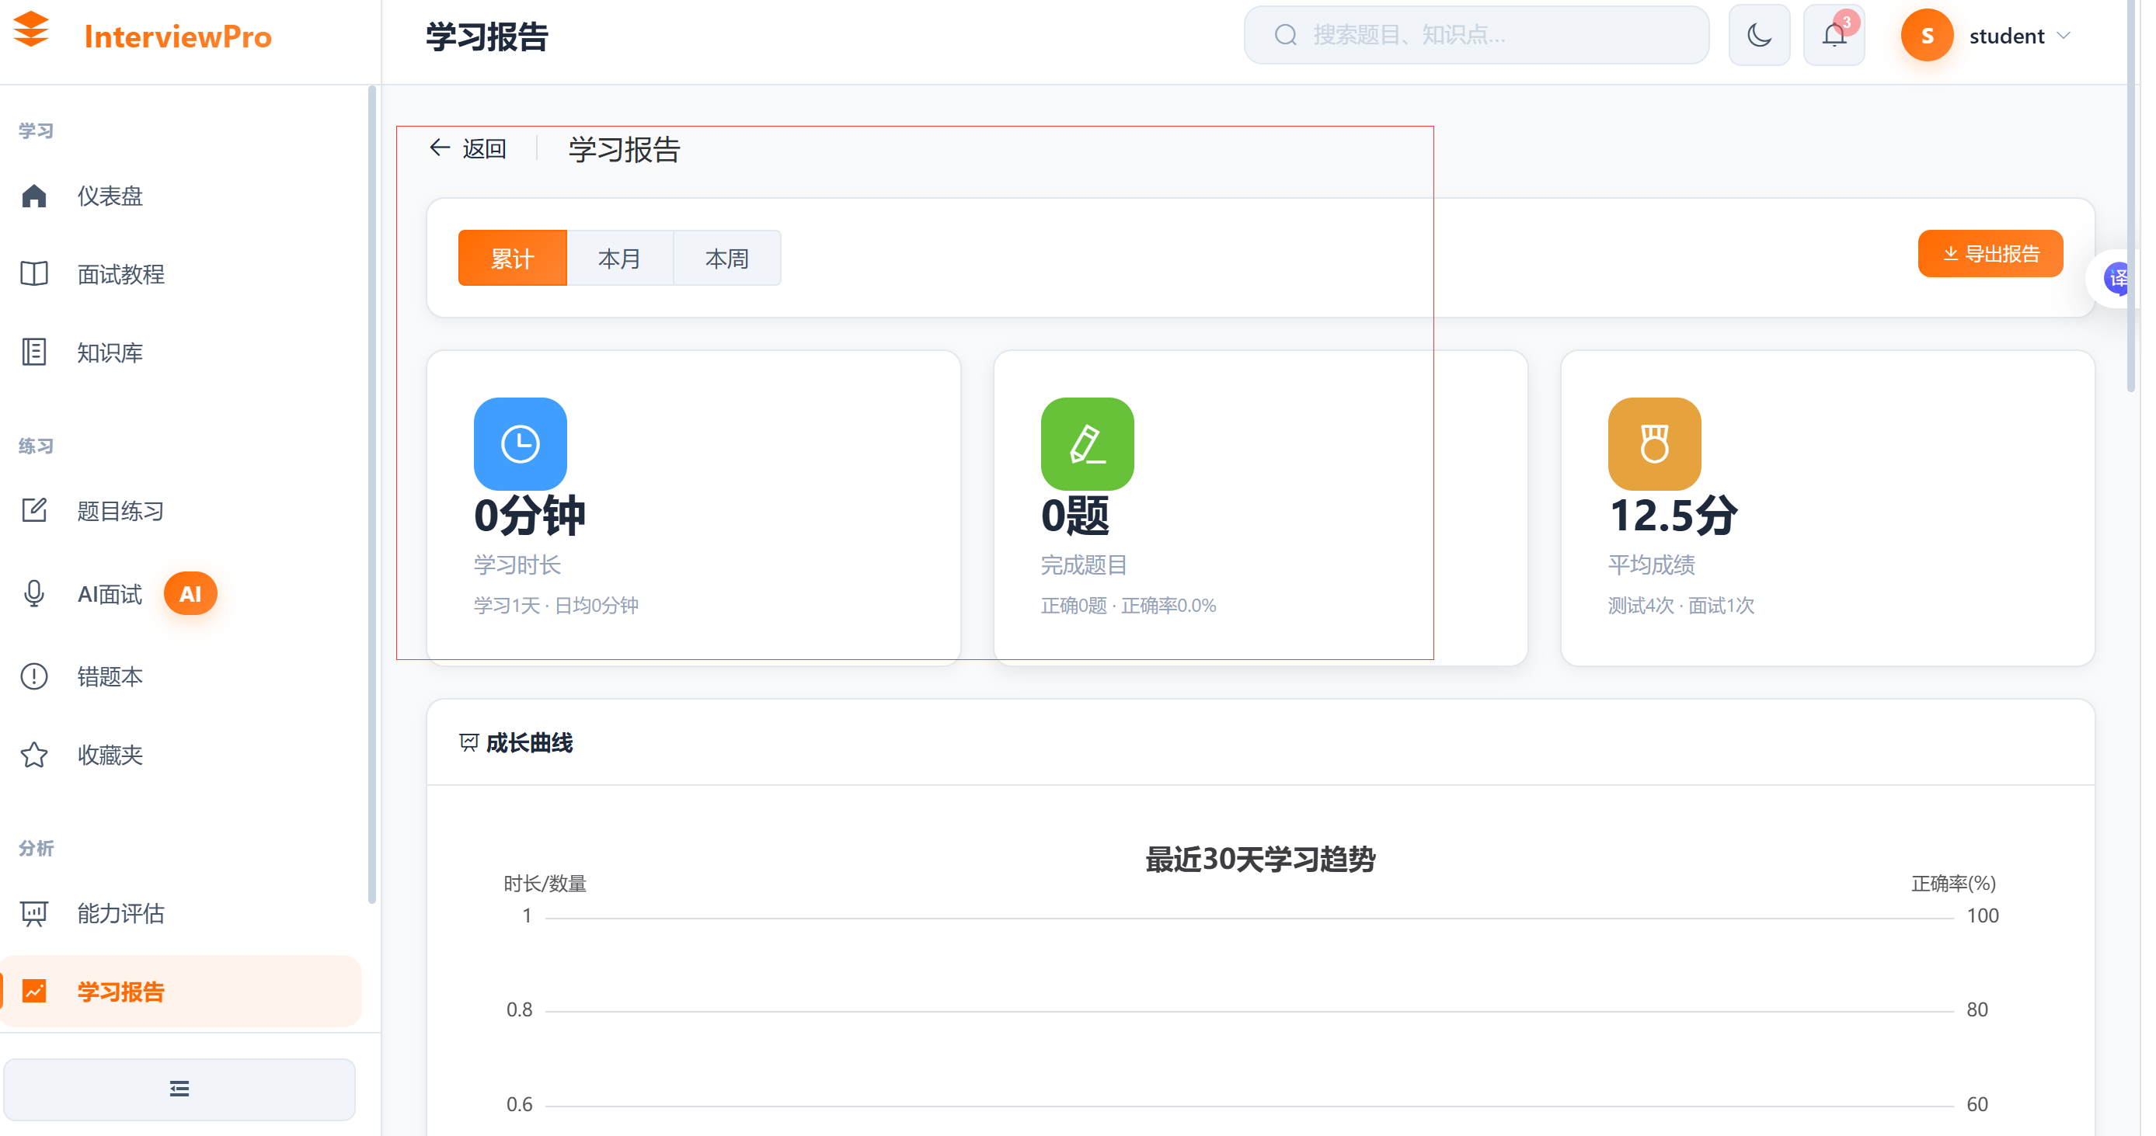

- 知识库的全部也没有做分类，把弄出来的都做好分类，搜索框搜索应该出现对应的，搜出来是空白，空了一个把它补齐，辛苦改一下
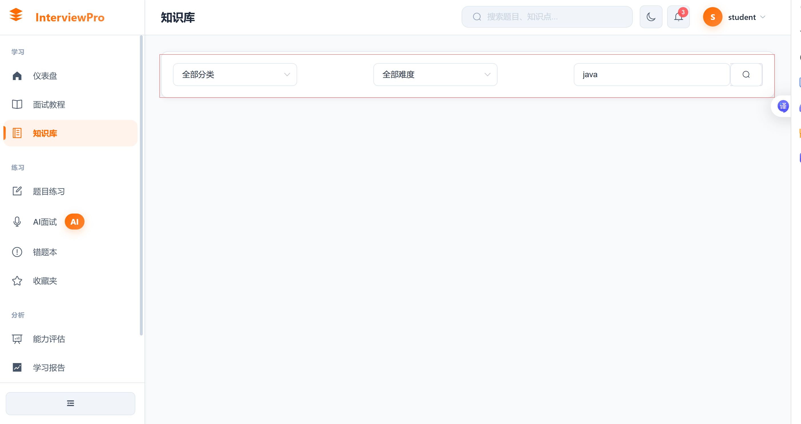
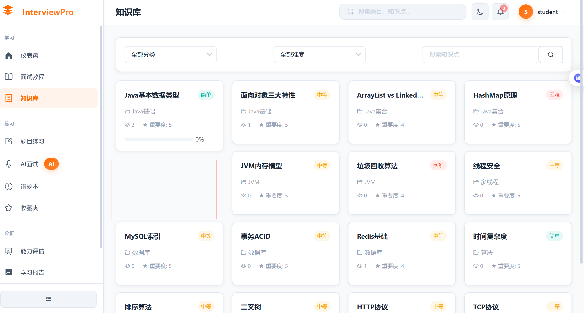

- 注册界面应该点进去就可以注册不用输入用户名密码，应该单开一个注册页面然后输入用户名和密码，辛苦改一下
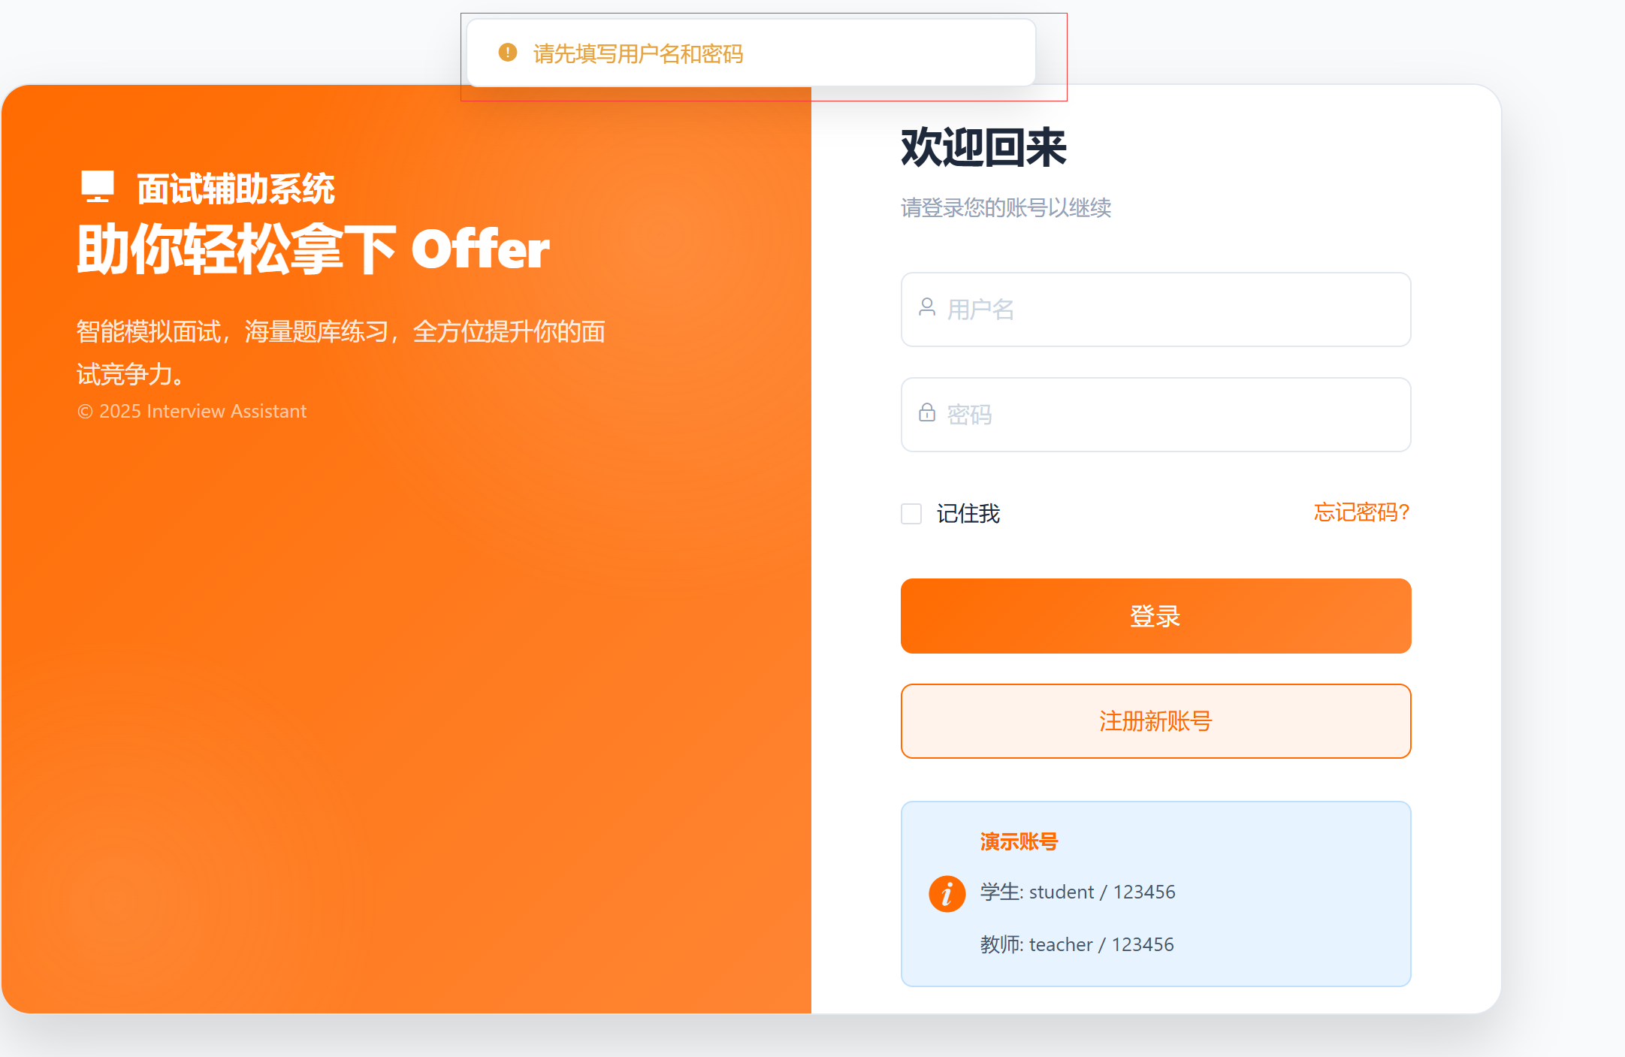
- 这个输入邮箱也可以弄到注册页面用于找回密码，也可以加留手机号的，不然不知道这个邮箱弹出来有什么用，辛苦改一下
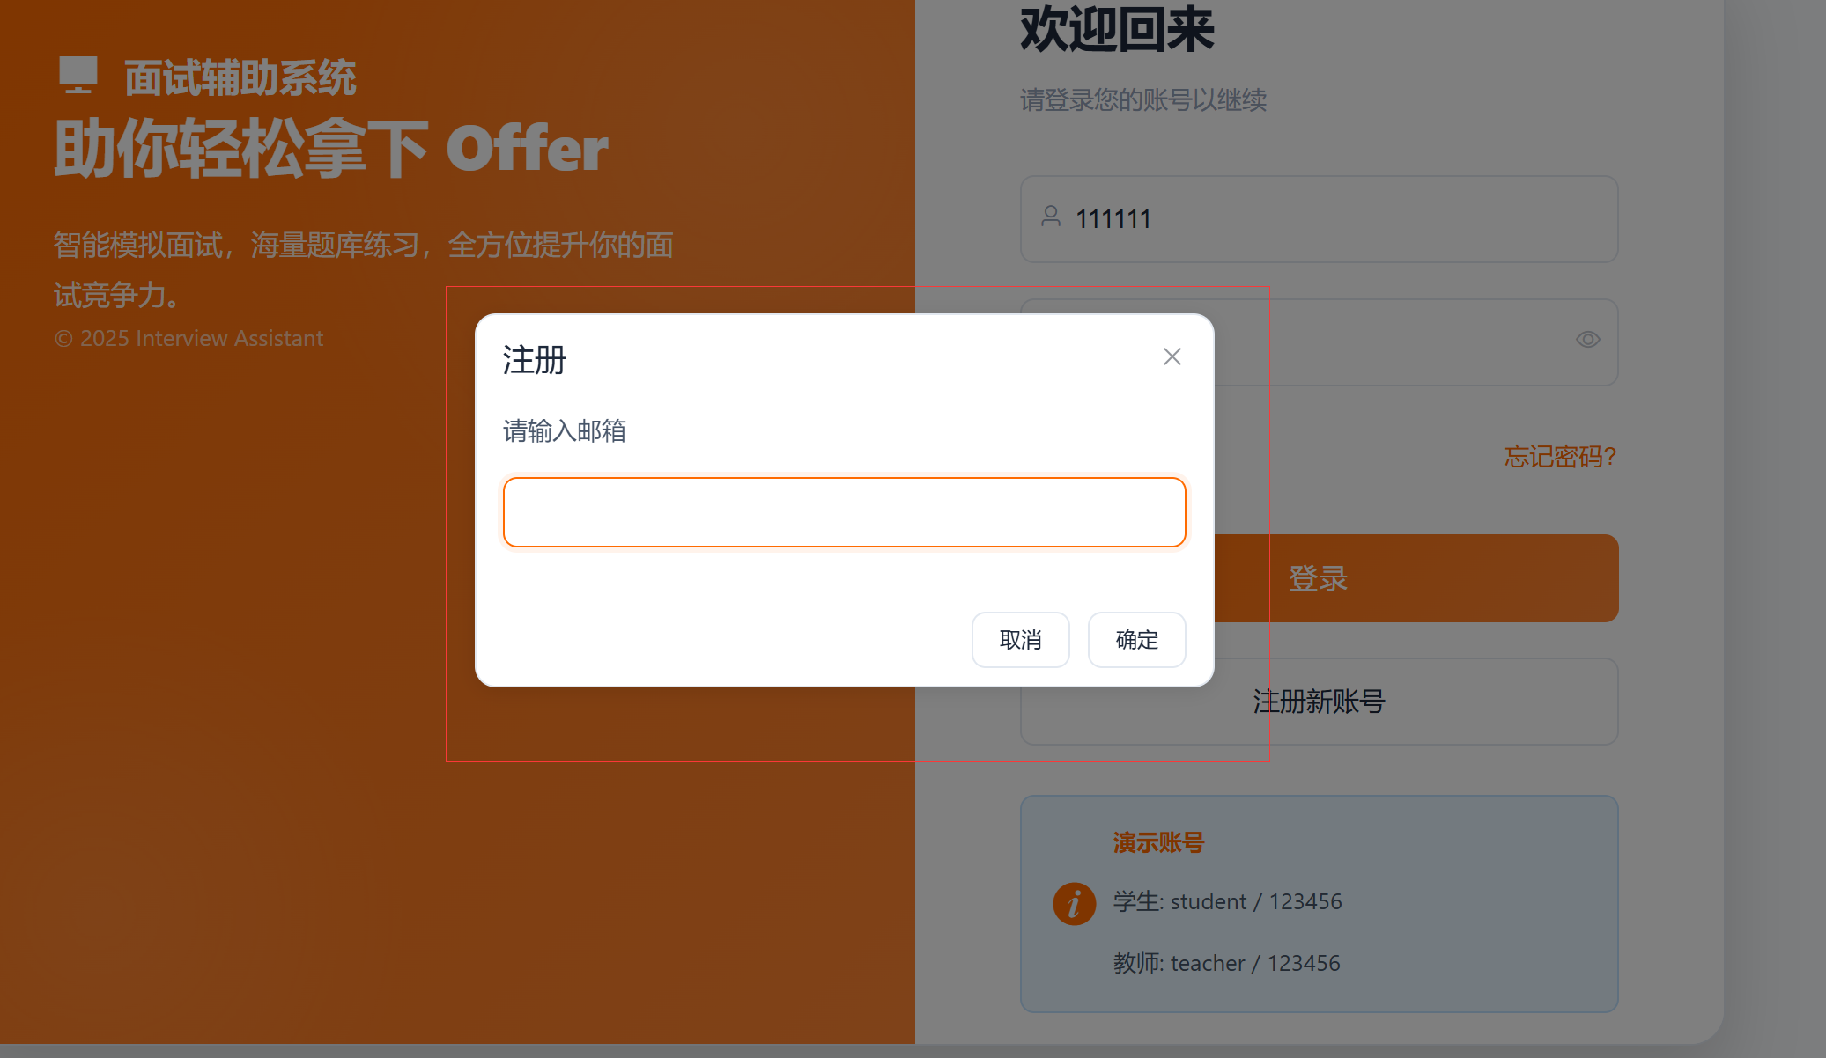

10.登录的时候弄一个验证码，就是随机生成的数字或者英文或者数字结合英文，用于验证登录，例如图下
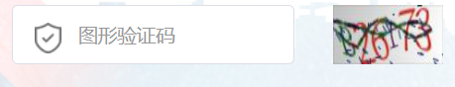

11.收藏夹可以弄成可以收藏错题，也可以收藏面试教程和知识库知识，但需要点查看是相对应的，辛苦改一下。

12.老师端和学生端一样，老师端应该和学生端不一样，老师端应该可以看学生后台数据，增加题目，发布面试指导，知识库内容。能力评估，学习报告，成绩记录应该都是学生的老师查看学生的，页面问题和学生端一样，如果可以也可以把老师端改成管理员，管理这些数据的，辛苦改一下。

13.个人中心可以添加一个修改密码的功能，设置是空的可以把修改密码添加在里面，再加一点别的，辛苦改一下。
